**名词解释**

1. 深度学习

机器学习的一个分支，涉及多个层次的神经网络结构，模仿人脑处理信息的方式来学习和处理复杂的数据模式。它通过构建和训练包含多层非线性变换的模型，实现对高维数据的自动特征提取和表达。广泛应用于图像识别、语音识别、自然语言处理、自动驾驶等领域。

**### 关键特征**

1. **多层结构**：深度学习模型通常包含多个隐藏层，每一层负责提取数据的不同特征。

2. **非线性激活函数**：使用ReLU、Sigmoid、Tanh等非线性激活函数，使得模型能够学习复杂的非线性关系。

3. **自动特征提取**：通过层层传递和变换，深度学习模型能够自动从原始数据中提取有用的特征，无需手工设计。

4. **大规模数据和计算**：深度学习模型需要大量的数据进行训练，并依赖高性能计算资源（如GPU）来进行复杂的计算。

**### 应用领域**

- **计算机视觉**：图像分类、物体检测、人脸识别、图像生成等。

- **自然语言处理**：机器翻译、文本生成、情感分析、问答系统等。

- **语音识别**：语音转文本、语音合成、声纹识别等。

- **自动驾驶**：路径规划、物体检测、驾驶决策等。

1. 相对熵

相对熵，又称Kullback-Leibler（KL）散度，是衡量两个概率分布之间差异的非对称度量。用于比较一个真实概率分布𝑃与一个近似概率分布𝑄的差异。

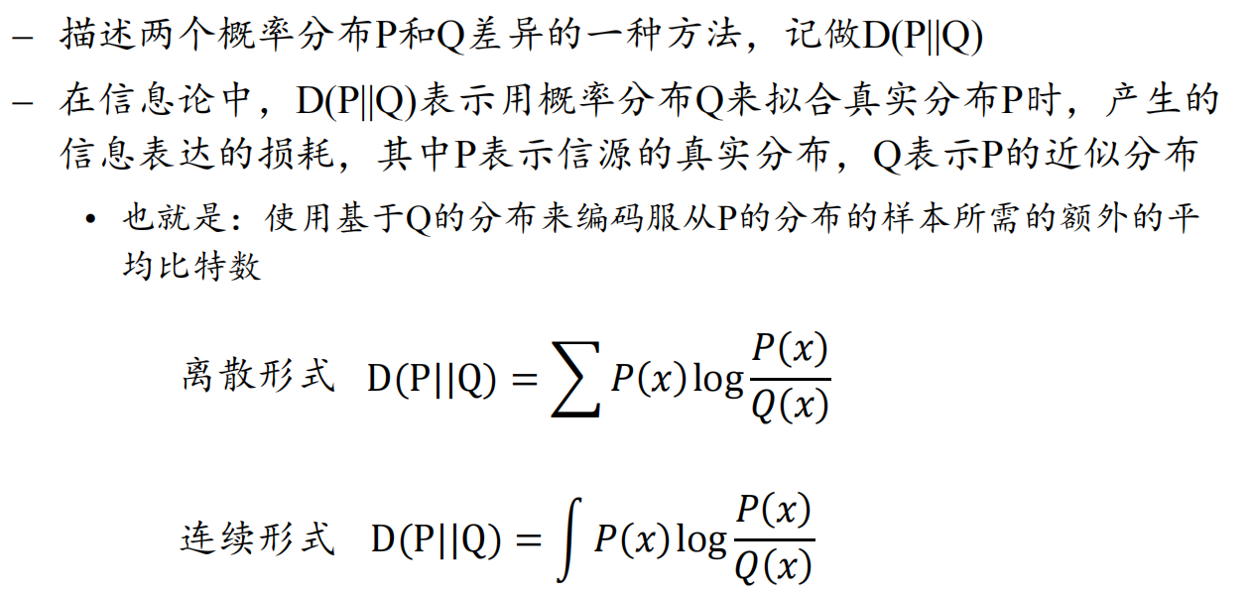

1. 欠/过拟合

**### 过拟合（Overfitting）**

过拟合是指模型在训练数据上表现非常好，但在测试数据或新数据上表现不佳。它表明模型过度学习了训练数据中的细节和噪声，缺乏对新数据的泛化能力。

**\*\*解决过拟合的方法：\*\***

1. **增加数据量**：获取更多的训练数据可以帮助模型更好地学习数据的实际分布，减少过拟合。

2. **数据增强（Data Augmentation）**：通过对现有数据进行变换（如旋转、缩放、裁剪等），生成新的数据样本，增加数据多样性。

3. **正则化（Regularization）**：L1正则化（Lasso）和L2正则化（Ridge）通过在损失函数中加入惩罚项，防止模型学习过于复杂的模式。

4. **减少模型复杂度**：使用更简单的模型（例如减少神经网络的层数或神经元数量）可以避免过拟合。

5. **早停（Early Stopping）**：在训练过程中监控模型在验证集上的表现，当性能不再提升时，停止训练。

6. **Dropout**：在神经网络训练过程中，随机忽略一些神经元，防止特征共适应。

**### 欠拟合（Underfitting）**

欠拟合是指模型在训练数据和测试数据上的表现都很差，无法捕捉数据的内在结构。它表明模型过于简单，无法充分学习数据中的模式。

**\*\*解决欠拟合的方法：\*\***

1. **增加模型复杂度**：使用更复杂的模型（例如增加神经网络的层数或神经元数量）可以提高模型的学习能力。

2. **增加特征数量**：引入更多有意义的特征，有助于模型更好地理解数据。

3. **减少正则化**：减少或去除正则化项，使模型能够更自由地拟合数据。

4. **提高训练时间**：训练模型更长时间，确保其充分学习数据中的模式。

5. **优化超参数**：调整模型的超参数，例如学习率、批次大小等，以找到更适合数据的配置。

1. 深度森林（Deep Forest）

**主要思想**

深度森林是一种基于决策树的深度学习模型，通过级联森林结构和多粒度扫描实现自动特征学习和模型集成，具有无需大量参数调优和高效训练的优势，每层由多棵完全随机森林和随机森林组成。通过级联的方式逐层处理数据，并将每层的输出作为特征传递给下一层，逐步增强模型的表达能力和泛化能力。

**结构和实现过程**

* 多粒度扫描（Multi-Grained Scanning）：通过滑动窗口技术在原始数据上提取局部特征，生成多粒度特征表示。每个滑动窗口会生成一个子样本集合，这些子样本集合用于训练完全随机森林和随机森林。
* 级联森林（Cascade Forest）：级联森林结构由多层组成，每层包含若干个完全随机森林和随机森林。每层的输入是原始数据及前一层的输出特征，输出是分类概率。将每层的输出概率与原始输入特征拼接，作为下一层的输入。

**深度森林的优势**

* 自动特征学习：通过多粒度扫描和级联结构，能够自动提取和学习特征，无需手工设计。
* 无需大量参数调优：不依赖于大量的参数调优，使用默认参数即可获得良好的性能。
* 高效训练：与深度神经网络相比，训练过程更加高效，不需要大量计算资源（如GPU）。
* 集成学习的优势：结合了集成学习的思想，通过多个随机森林的组合，提升了模型的稳健性和泛化能力。

**应用领域：**图像分类**、**文本分类**、**时间序列预测**、**医疗诊断

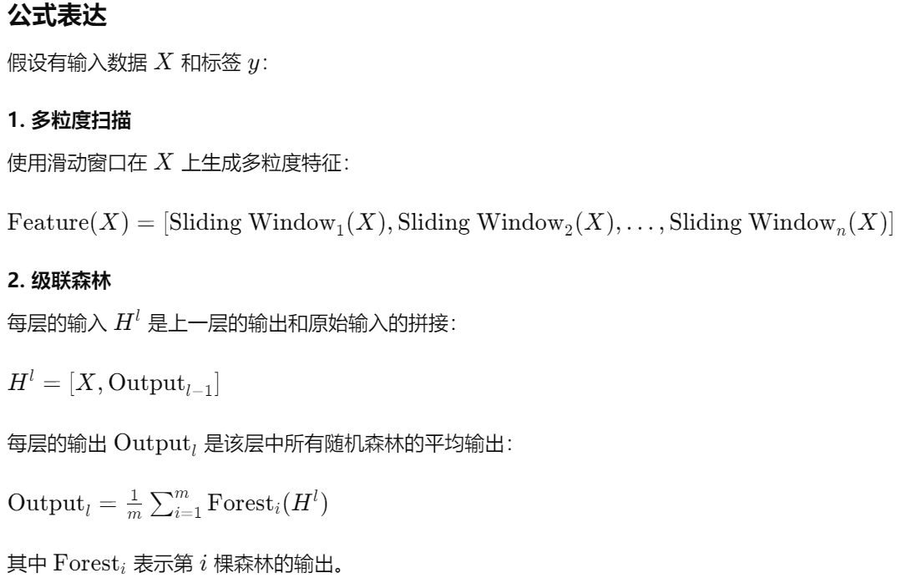

1. 降噪自编码器

**主要思想**

在输入数据上添加噪声，使得网络学习如何去除这些噪声，并重建出无噪声的原始数据。通过这种方式，模型不仅能够压缩和重建数据，还能增强对输入数据中的重要特征的学习。

**降噪自编码器的优势**

* 增强鲁棒性：通过处理带噪声的数据，学习到数据的鲁棒表示，增强了对噪声的抗性。
* 特征提取：降噪自编码器能够从数据中提取有意义的特征，提高其他任务（如分类、聚类）的性能。
* 数据压缩：通过编码器和解码器的结构，自编码器能够实现数据的有效压缩和重建。

**应用领域：**图像去噪**、**特征提取**、**数据降维**、**异常检测

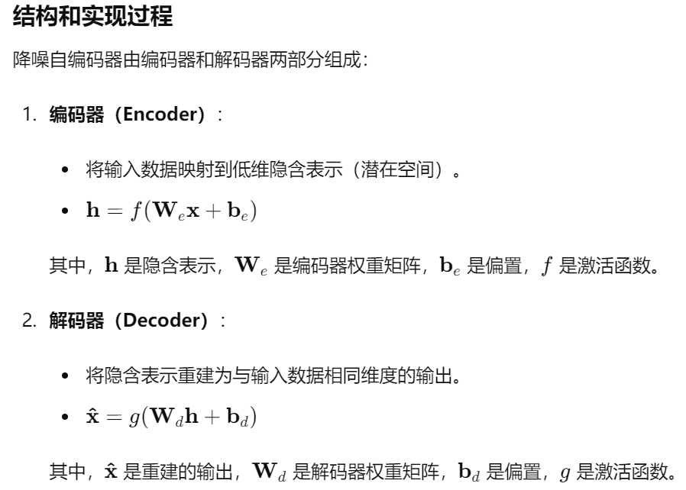

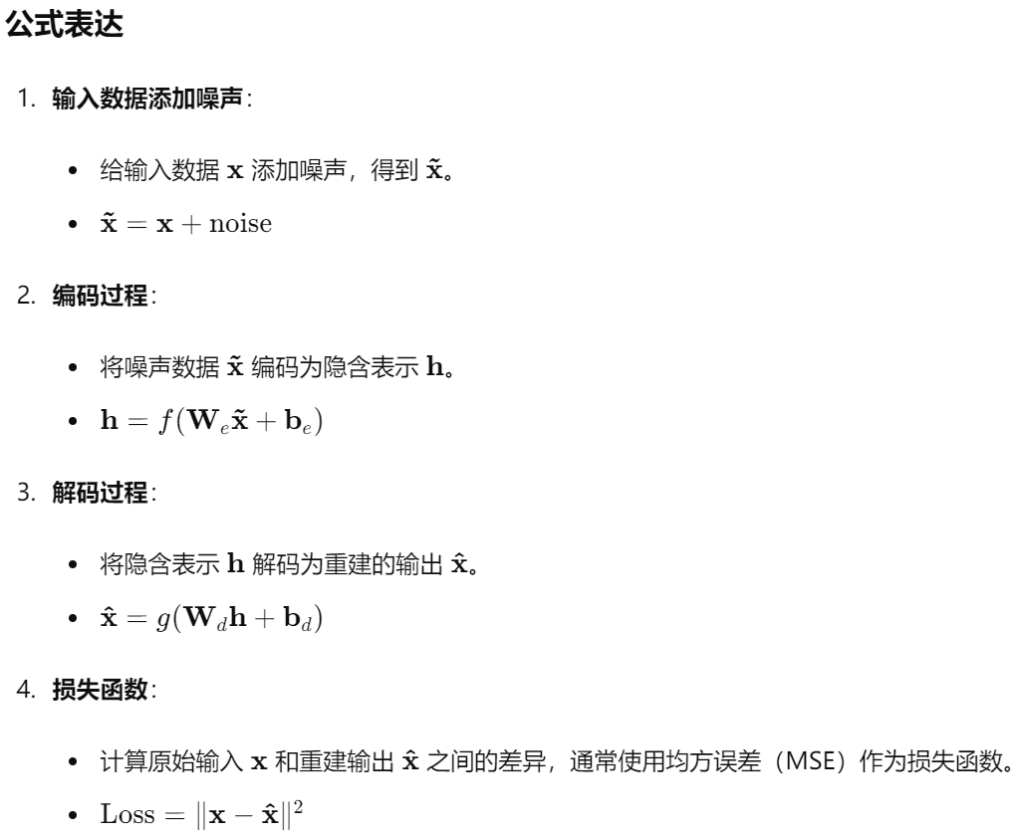

**简答题**

1. 请简述Dropout的实现方式，并阐述你理解的它对于解决过拟合问题的原因。

Dropout是一种防止神经网络过拟合的正则化技术。

**主要思想**

* 随机忽略神经元：在每次训练迭代中，以一定的概率𝑝随机忽略（即“丢弃”）一部分神经元。被丢弃的神经元在当前训练过程中不会参与前向传播和反向传播。
* 提高泛化能力：每次训练时都使用不同的子网络，使模型不能过度依赖某些特定的神经元。在测试阶段，使用所有神经元，但将每个神经元的输出按比例缩小，以保证输出的一致性。

**实现方式：0.7-DeepLearning-C13 P18**

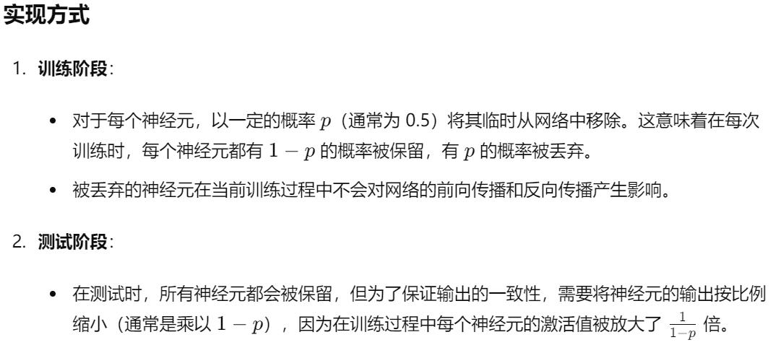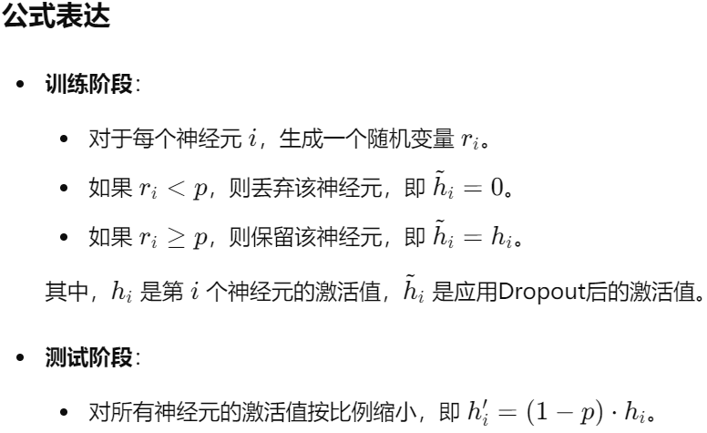

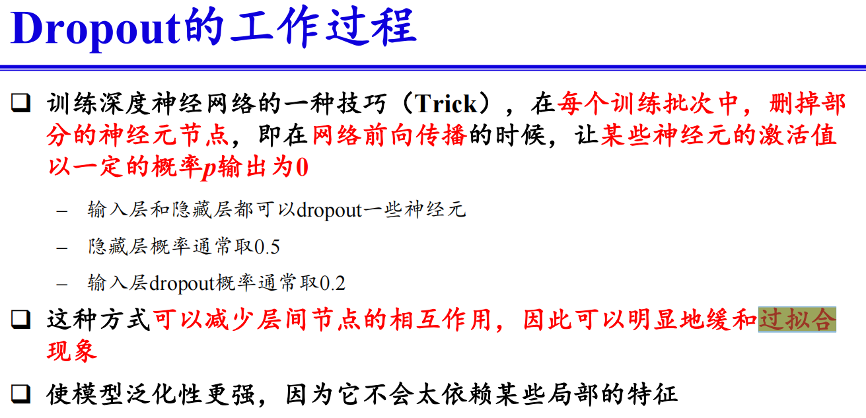

**Dropout解决过拟合的原因**

* 防止特征共适应：Dropout通过随机丢弃神经元，迫使网络不能依赖某些特定的神经元或特征，而是需要多个神经元共同工作来做出预测。这种机制打破了特征之间的共适应性，从而提高了网络的泛化能力。
* 增加模型的随机性：每次训练过程中，网络的结构都在变化，类似于训练多个不同的子网络。这种随机性相当于对模型进行了集成，避免了单一模型过拟合训练数据。
* 减少过拟合：Dropout通过丢弃部分神经元，减少了网络的有效容量，防止了过于复杂的模型对训练数据进行过拟合。通过减小模型复杂度，Dropout提升了模型对新数据的适应能力。
* 正则化效果：Dropout起到了正则化的效果，相当于对网络的权重进行了惩罚，使得模型更平滑、更简单，减少了过拟合风险。

1. 请简述你对Batch Normalization的理解，并说明其在训练和测试阶段如何实现。

**0.7-DeepLearning-C13 P47**

批量归一化是一种加速深度神经网络训练并提高稳定性的方法。它通过在每一层网络中对输入进行归一化，使得每一层的输入分布在训练过程中保持稳定。这有助于解决训练过程中的梯度消失或梯度爆炸问题，并允许使用更高的学习率，加快收敛速度。

**Batch Normalization的主要思想**

通过对每个小批量（batch）的数据进行归一化，将其均值调整为0，标准差调整为1，然后引入可学习的缩放和平移参数，使模型在进行归一化后仍然保留数据的表达能力。具体**过程**包括以下步骤：

* 归一化：对每个批量计算均值和标准差。使用这些均值和标准差对数据进行归一化。
* 缩放和平移：引入可学习的参数，分别对归一化后的数据进行缩放和平移，以恢复数据的表达能力。

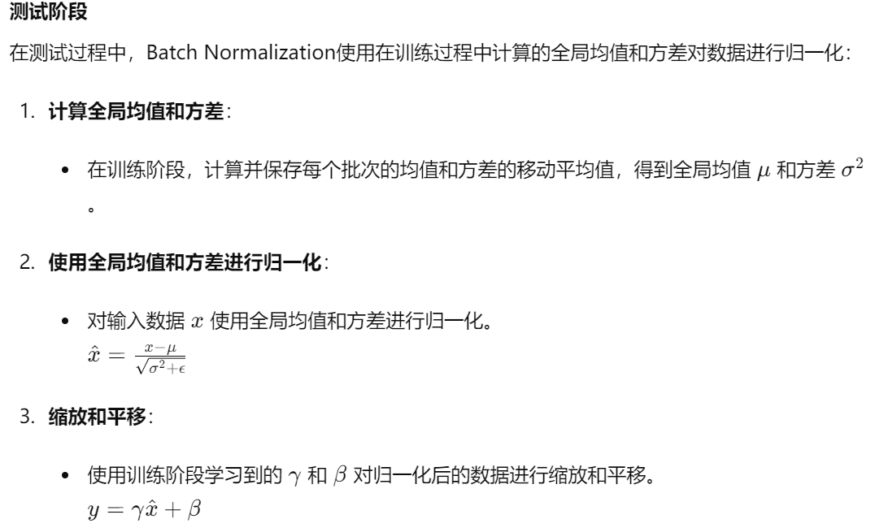

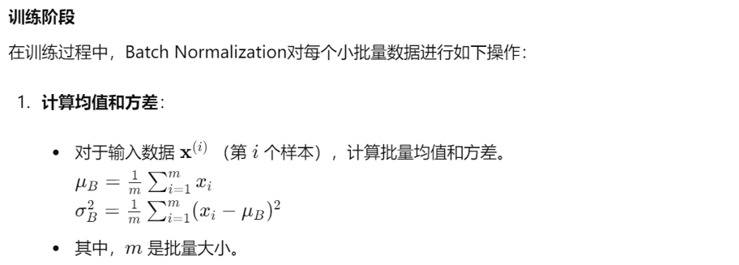

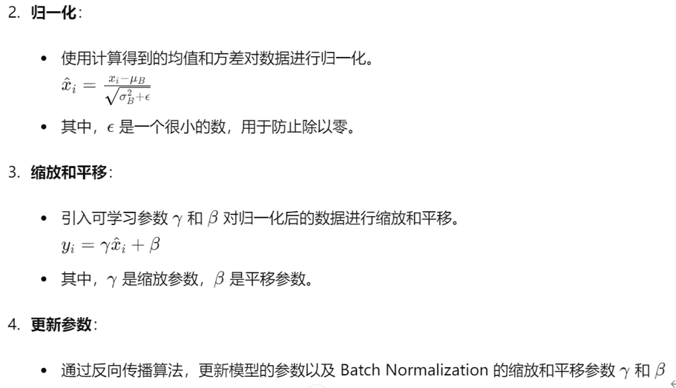

1. 请简述你对生成对抗网络的理解，并简述其训练过程。

生成对抗网络（Generative Adversarial Network, GAN）是由Ian Goodfellow等人提出的一种深度学习模型。GAN通过两个神经网络——生成器（Generator）和判别器（Discriminator）——相互对抗，来生成与真实数据分布相似的样本。生成器试图生成逼真的样本以欺骗判别器，而判别器则试图区分真实样本和生成样本。两者在对抗中共同提升，最终生成器能够生成极具真实性的样本。

**训练过程：0.6-GAN-C9 P25**

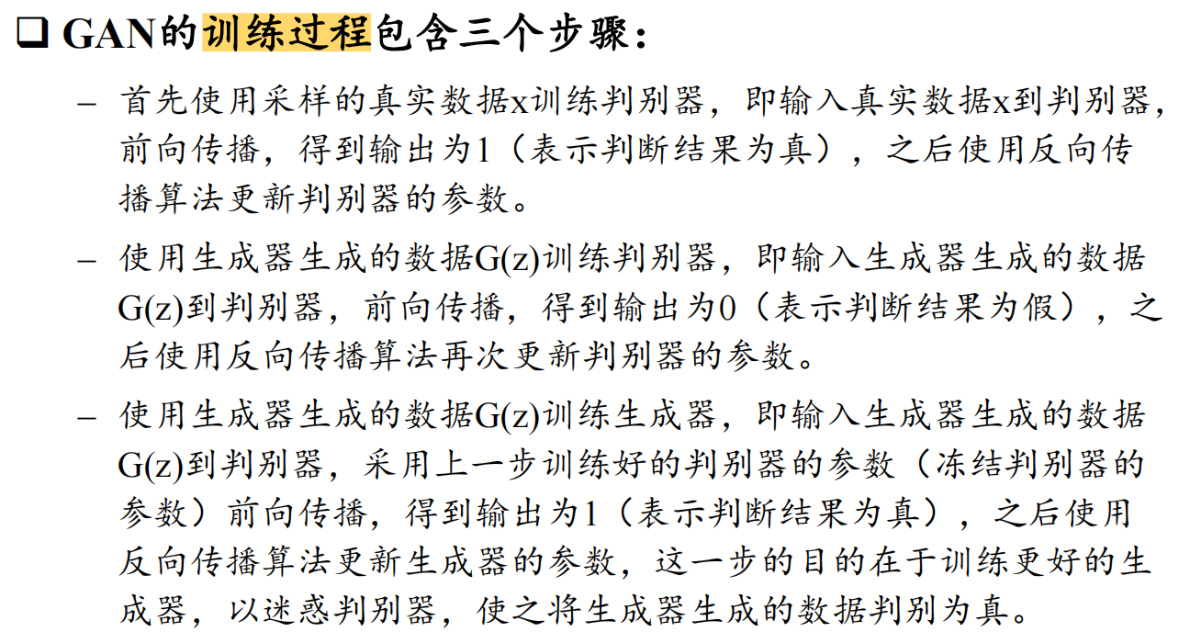

1. 请简述你对残差网络的理解，并解释为什么它能够解决梯度消失问题。

**0.3-DeepLearing-CNN-C4 P35**

残差网络是一种深度神经网络结构，旨在解决深层神经网络在训练过程中出现的退化问题。退化问题是指随着网络深度的增加，模型的训练误差反而增大的现象。ResNet通过引入“残差块”（Residual Block），使得网络可以更容易地训练和优化，从而实现了非常深的网络结构。

**残差网络的主要思想**

引入残差连接（skip connection 或 shortcut connection），直接将输入数据传递到后面的层。这种结构允许信息直接在网络层之间传播，避免了梯度在反向传播过程中的衰减。

**为什么ResNet能够解决梯度消失问题**

* 快捷连接：通过引入快捷连接，残差块的输入可以直接传递到输出，这样即使卷积层中的梯度非常小，快捷连接也能确保梯度不会消失。这保证了梯度能够顺利地反向传播到更前面的层。
* 恒等映射：残差块中的快捷连接实现了恒等映射，使得网络可以更容易地学习恒等变换。如果某些层不重要，网络可以通过学习接近于零的权重，使得输出接近输入，从而避免训练误差增大。
* 梯度流动更顺畅：在传统的深度网络中，梯度在反向传播过程中会逐层衰减，而在残差网络中，由于存在快捷连接，梯度可以直接沿着这些连接传递，减少了梯度消失和梯度爆炸的风险。
* 更容易优化：残差网络通过学习残差映射（而不是直接学习输入到输出的映射），将复杂的优化问题分解为多个简单的问题，使得优化过程更容易进行。

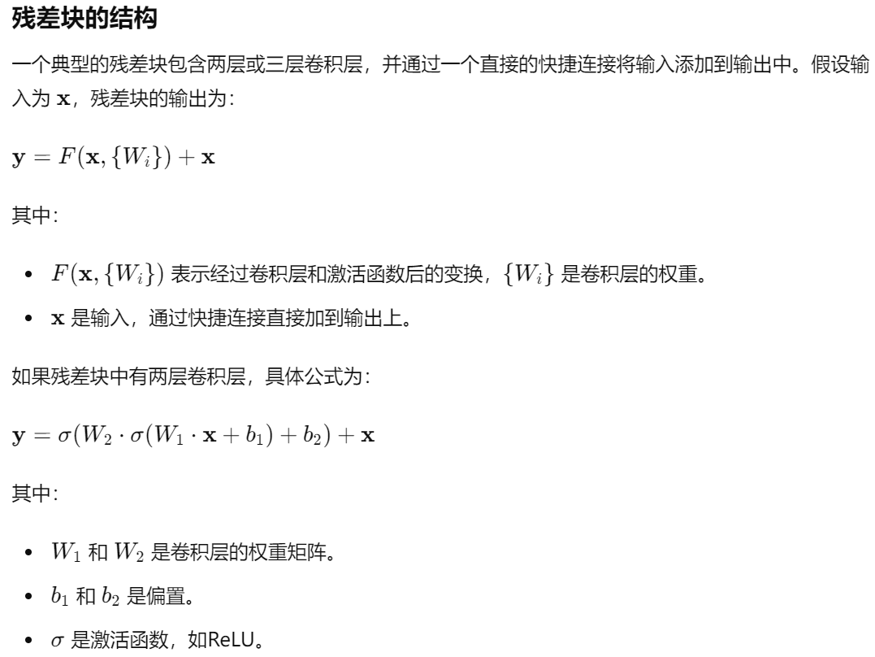

**计算题**

1. 如下图卷积神经网络所示：卷积层为大小的卷积核，卷积层深度为5，Stride=1，卷积层为大小的卷积核，卷积层深度为2，stride=1，卷积方式均为Valid卷积；池化层为大小的均值池化，stride=2；输出层是的向量；请计算输出特征图的大小（宽高通道数），特征图的感受野大小，并分别计算卷积层和全连接层的参数量（其中卷积和全连接操作均不考虑偏置参数，提示：注意卷积层深度的概念）。

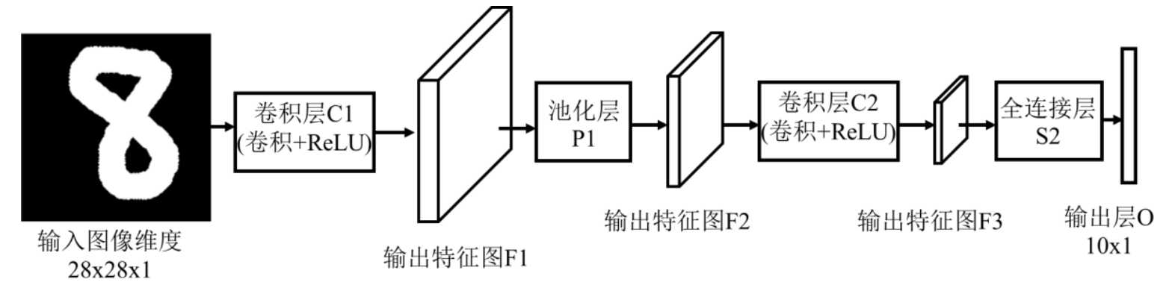

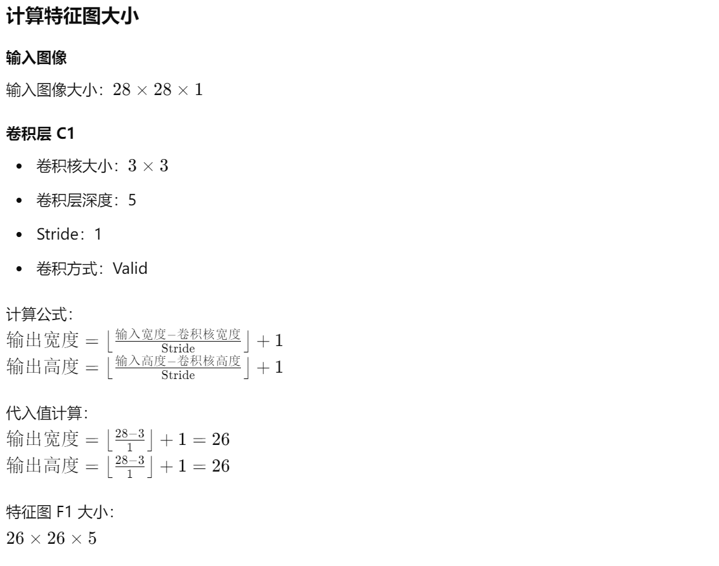

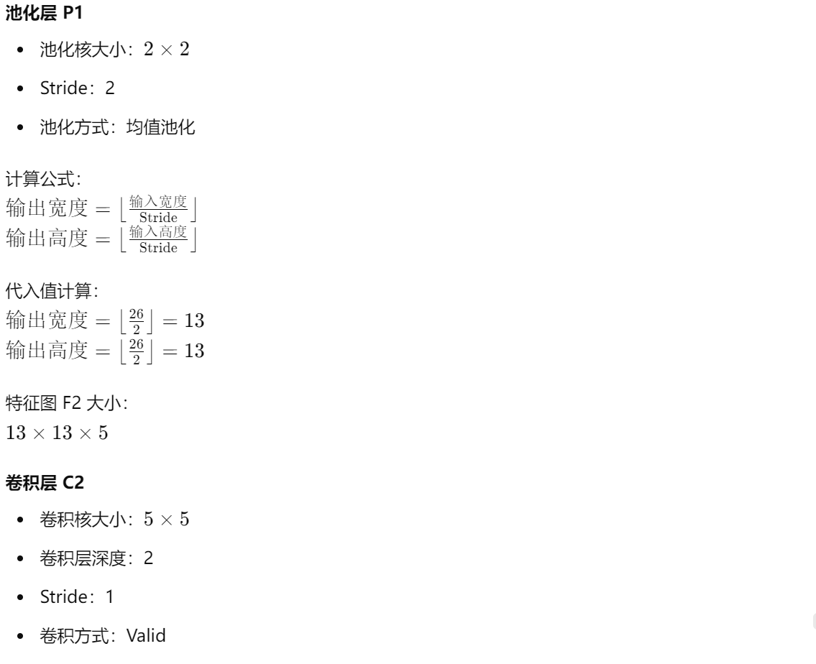

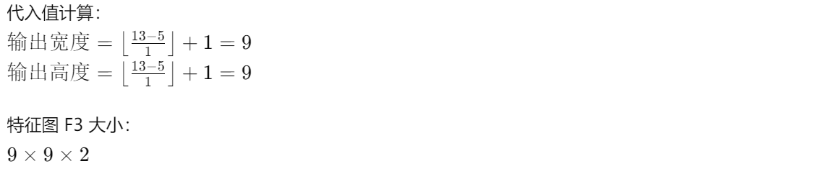

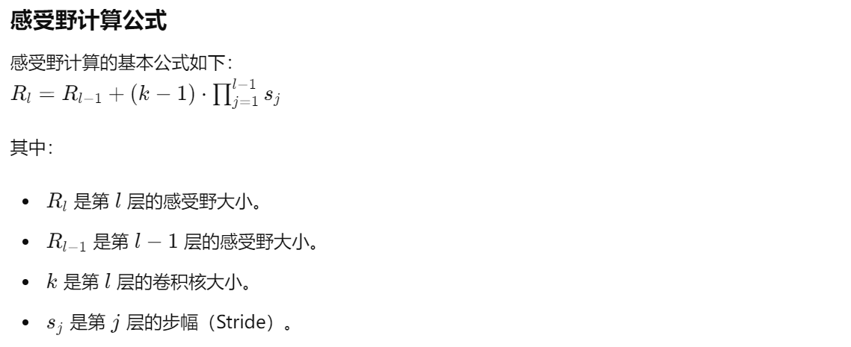



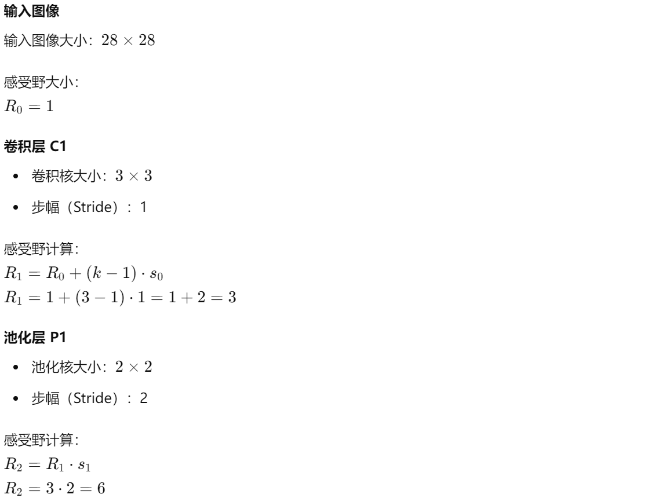

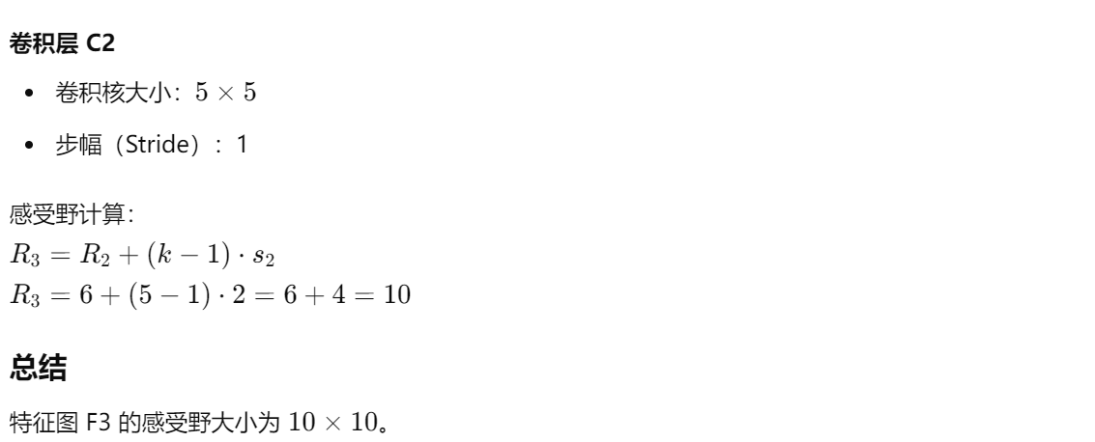

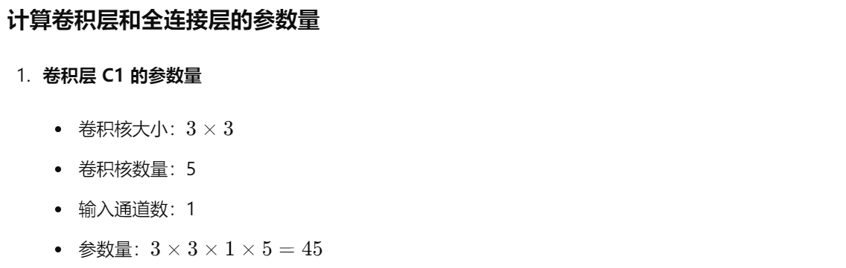

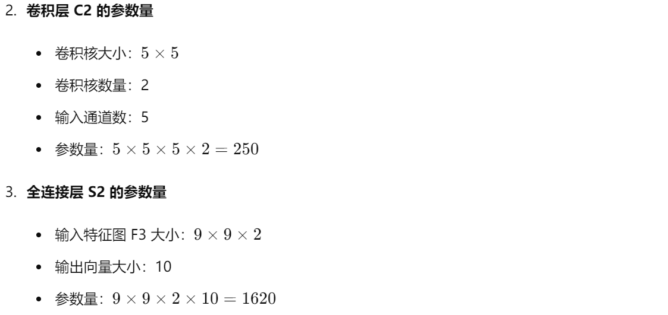

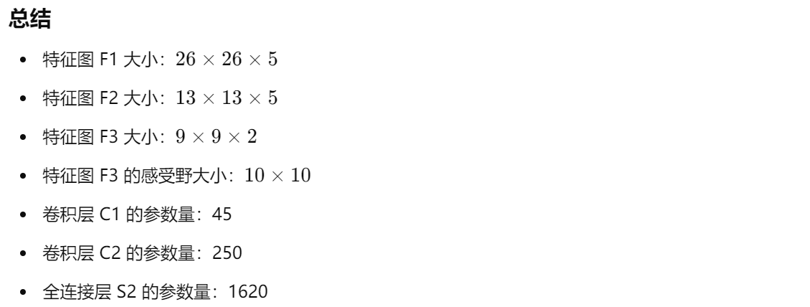

1. 根据表格中的数据使用ID3算法构建决策树，预测西瓜好坏，给出每步的计算过程（信息熵计算以2为底数）。

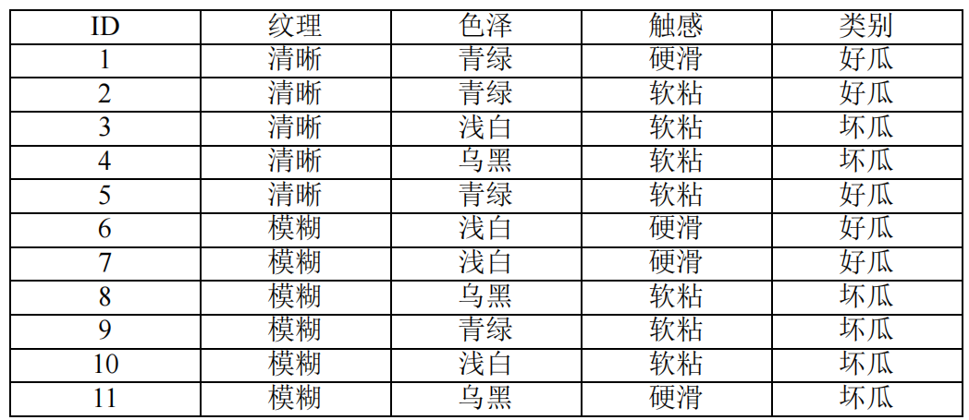

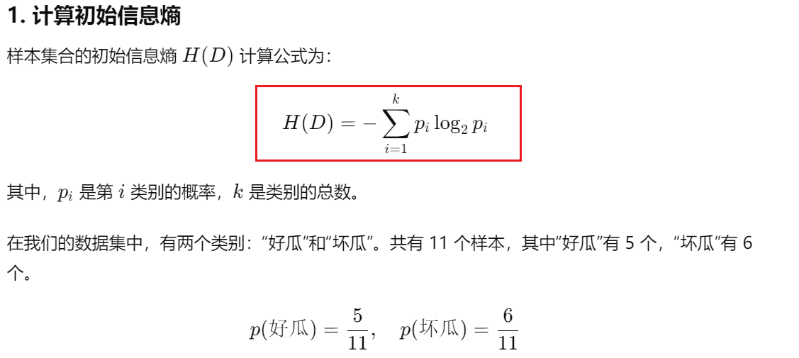

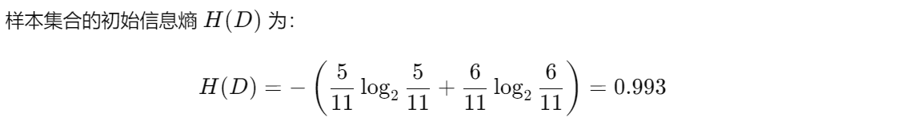

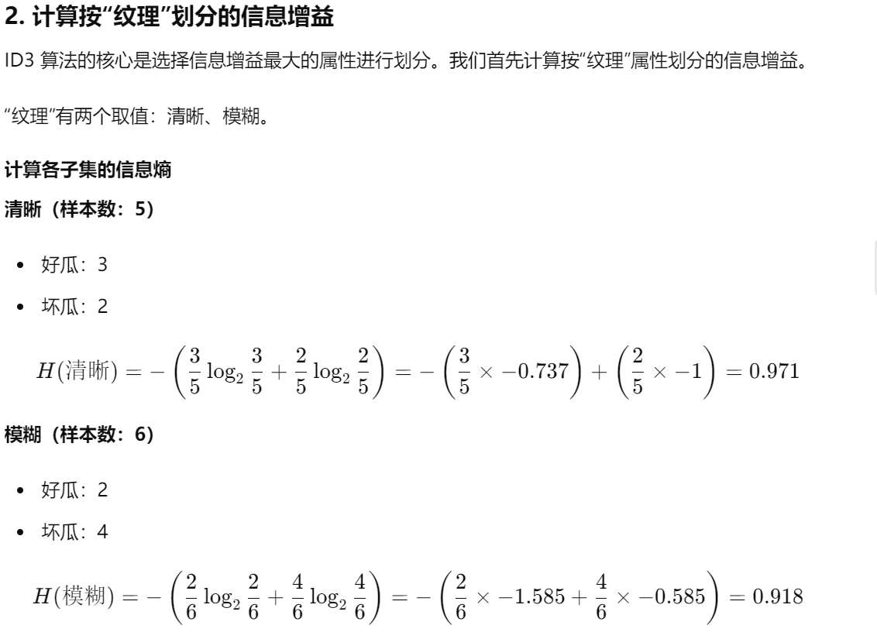

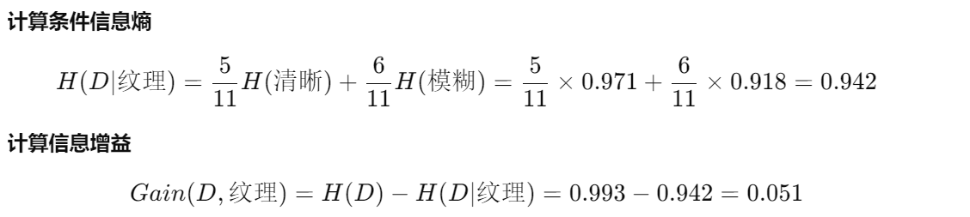

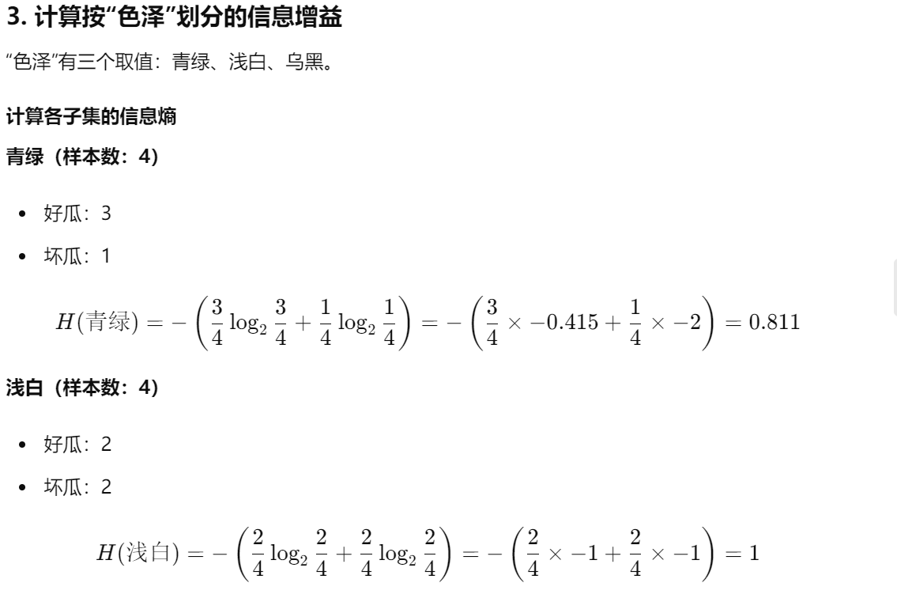

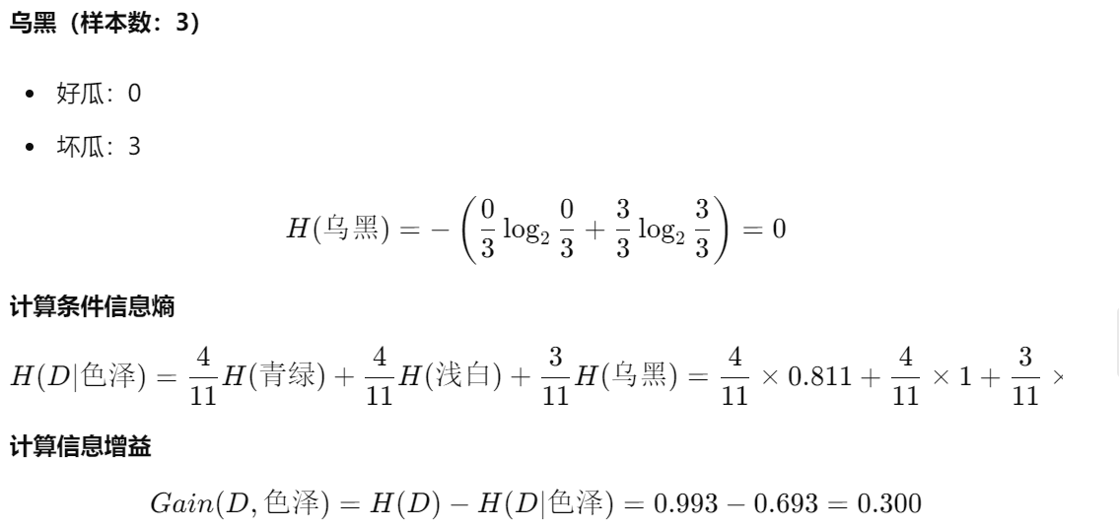

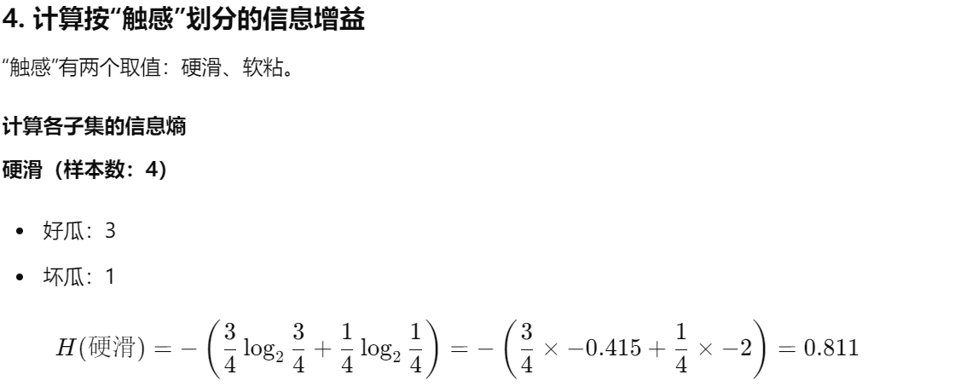

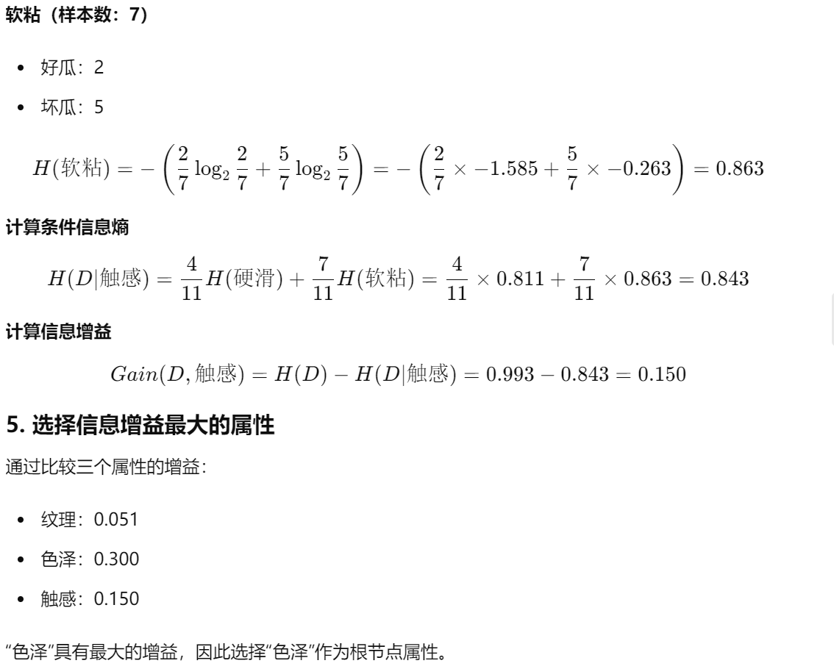

**构建决策树**

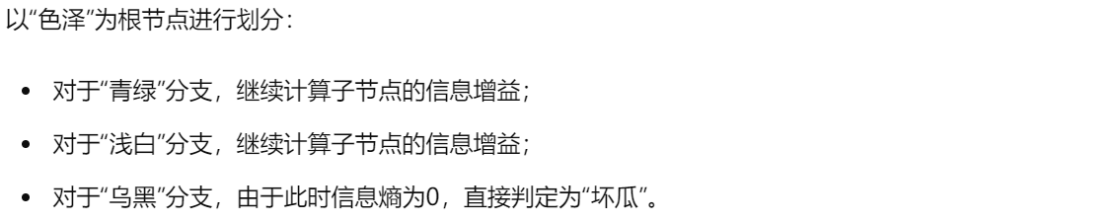

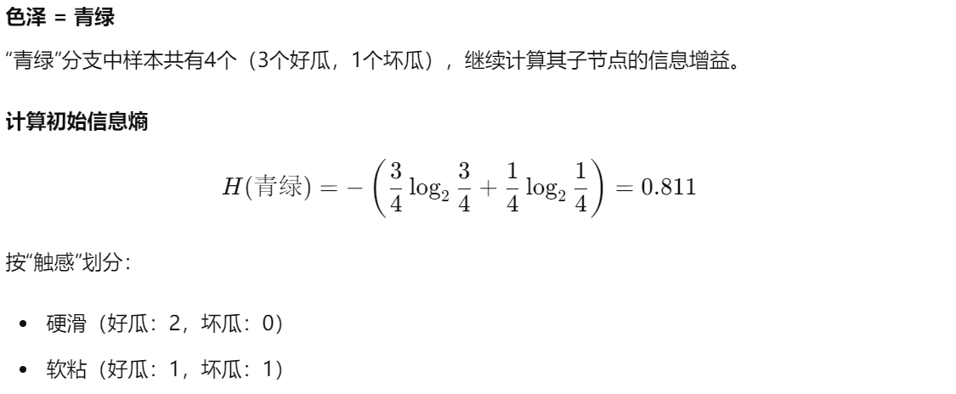

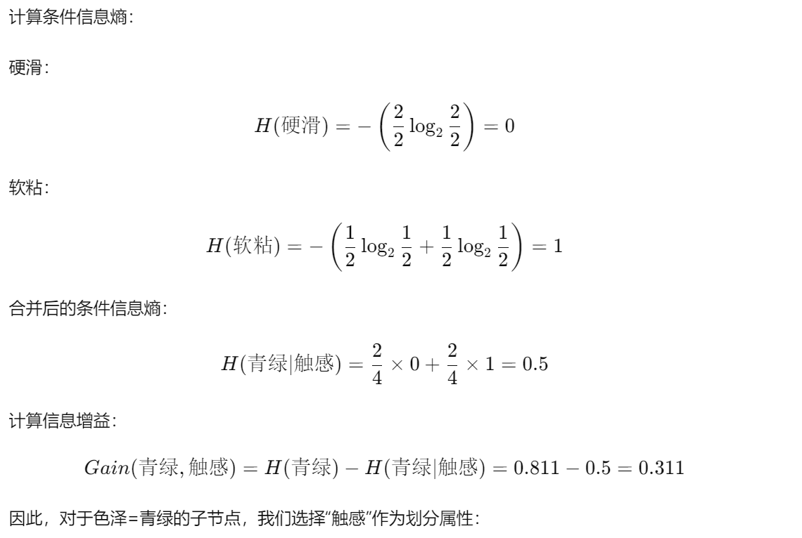

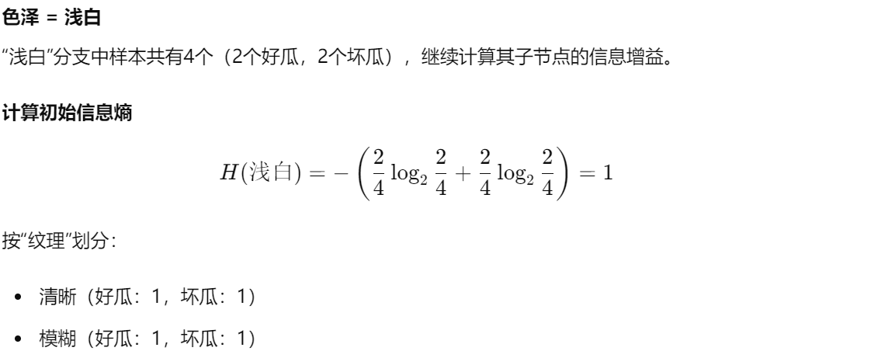

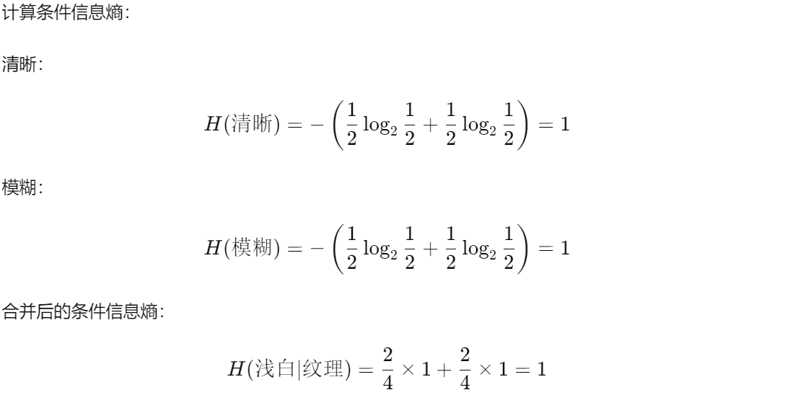

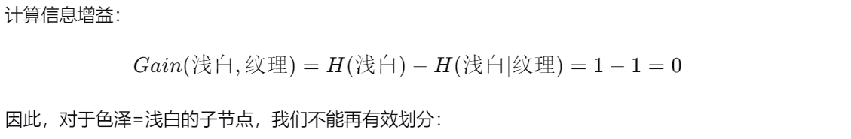



**决策树结构**

色泽

├── 青绿

│ ├── 触感

│ │ ├── 硬滑：好瓜

│ │ └── 软粘：好瓜（好瓜和坏瓜各1，继续分）

├── 浅白

│ └── 纹理

│ ├── 清晰：坏瓜

│ └── 模糊：好瓜

└── 乌黑：坏瓜

**设计题**

1. 请给出视频超分辨率模型的设计方案，要求有自己的新思路和新观点。

#### 1. 模型框架设计

**##### 1.1 整体架构：**采用基于卷积神经网络（CNN）的多阶段架构，结合时空信息处理，实现视频超分辨率。

* **初步超分辨率网络**：对输入视频的每一帧进行初步超分辨率处理，提取基本的高分辨率特征。
* **时空特征融合网络**：将初步超分辨率处理后的特征进行时空特征融合，捕捉视频帧间的时序信息和空间信息。
* **细化网络**：对融合后的特征进行细化处理，生成最终的高分辨率视频。

**##### 1.2 多任务学习：**引入多任务学习框架，在进行视频超分辨率的同时，进行运动估计和视频降噪任务，以提升视频超分辨率的效果。

* **运动估计**：估计视频帧间的运动信息，辅助时空特征融合。
* **视频降噪**：在超分辨率过程中进行视频降噪处理，提高视频质量。

#### 2. 创新思路与技术

**##### 2.1 时空注意力机制：**引入时空注意力机制，使模型能够动态关注视频中的重要时空特征。

* **时空注意力模块**：在时空特征融合网络中添加时空注意力模块，通过计算时空特征图中不同区域的权重，提升模型对关键时空信息的捕捉能力。
* **多层次注意力**：在多个层次上应用时空注意力机制，增强模型对不同尺度特征的利用。

**##### 2.2 时空特征融合：**利用时空特征融合技术，结合视频帧间的时序信息和空间信息。

* **光流估计**：通过光流估计技术，提取视频帧间的运动信息，辅助时空特征融合。
* **多尺度融合**：采用多尺度特征融合方法，将不同尺度的时空特征进行融合，提高模型对复杂场景的适应能力。

**##### 2.3 自适应重建模块：**引入自适应重建模块，根据输入视频的特性动态调整重建策略。

* **动态卷积**：使用动态卷积核，根据输入特征动态生成卷积核，提高重建效果。
* **条件生成**：通过条件生成网络，结合输入视频的特征，生成高质量的超分辨率结果。

#### 3. 数据增强策略

**##### 3.1 视频数据增强：**通过视频数据增强技术，扩展训练数据的多样性，提升模型的泛化能力。

* **时空增强**：对视频进行随机裁剪、旋转、时间反转等操作，增强数据的时空多样性。
* **风格增强**：引入风格迁移技术，生成不同风格的视频数据，增强模型对不同场景的适应能力。

**##### 3.2 多模态预训练：**利用多模态预训练技术，在大规模视频数据集上进行预训练，提升模型的特征学习能力。

* **预训练模型**：使用大规模视频数据集（如Vimeo-90k、YouTube-8M）进行预训练，初始化模型参数。
* **迁移学习**：在特定任务数据集上进行微调，适应具体应用场景。

#### 4. 损失函数设计

**##### 4.1 多任务损失：**设计多任务损失函数，包括视频超分辨率损失、运动估计损失和视频降噪损失。

* **超分辨率损失**：采用L1或L2损失函数，计算生成高分辨率视频与真实视频之间的差异。
* **运动估计损失**：采用光流估计损失，计算估计的光流与真实光流之间的差异。
* **降噪损失**：采用MSE损失，计算降噪处理后的视频与真实干净视频之间的差异。

**##### 4.2 感知损失：**引入感知损失，通过预训练的深度网络提取高层特征，计算高分辨率视频与真实视频之间的感知差异。

* **感知损失**：使用VGG等预训练网络的高层特征，计算生成视频与真实视频在感知特征空间的差异，提高重建视频的视觉质量。

#### 5. 实验与评估

**##### 5.1 数据集选择：**选择多个公开数据集进行训练和评估，如Vimeo-90k、UCF101等，确保模型在不同数据集上的性能稳定。

* **Vimeo-90k**：用于视频超分辨率的主流数据集，包含大量高质量的视频片段。
* **UCF101**：包含丰富的运动场景视频，有助于模型在不同场景下的泛化能力。

**##### 5.2 评价指标：**采用多种评价指标，如PSNR、SSIM、VMAF等，全面评估视频超分辨率的质量。

* **PSNR**：评估重建视频与真实视频之间的峰值信噪比。
* **SSIM**：评估重建视频与真实视频之间的结构相似性。
* **VMAF**：综合评估视频质量的指标，考虑了人类视觉感知的多种因素。

**##### 5.3 消融实验：**通过消融实验，验证各个创新点的有效性。

* **实验设计**：逐步移除或替换各个模块，分析各模块对模型性能的影响。
* **结果分析**：通过消融实验结果，确定各创新技术在模型中的贡献，优化模型设计。

### 6. 结论与展望

综上所述，本方案提出了一种基于多任务学习、时空注意力机制、时空特征融合和自适应重建的高效视频超分辨率模型。结合视频数据增强和多模态预训练技术，提高了模型的超分辨率效果和泛化能力。未来的工作可以进一步优化模型结构，探索更多的数据增强策略和损失函数设计，以提升模型在实际应用中的表现。希望该方案能够为视频超分辨率领域的研究和应用提供新的思路和方向。

1. 请给出图像描述的设计方案，要求有自己的新思路和新观点。

#### 1. 模型框架设计

**##### 1.1 整体架构：**采用编码器-解码器架构，其中编码器负责提取图像特征，解码器生成图像描述。

* **编码器**：使用预训练的卷积神经网络（如ResNet、Inception等）提取图像特征。
* **解码器**：使用循环神经网络（如LSTM、GRU）或基于Transformer的模型生成描述文本。

**##### 1.2 多任务学习：**引入多任务学习框架，在生成图像描述的同时，进行图像分类和对象检测任务，以提升图像特征提取的丰富性和准确性。

* **图像分类**：对图像进行类别分类，提供全局上下文信息。
* **对象检测**：检测图像中的物体，为描述生成提供局部细节信息。

#### 2. 创新思路与技术

**##### 2.1 视觉注意力机制：**引入视觉注意力机制，使模型能够动态关注图像中不同区域的重要特征。

* **区域级注意力**：通过Attention机制在特征图上计算不同区域的权重，提升模型对图像细节的捕捉能力。
* **多层注意力**：在编码器的多个层次上应用注意力机制，增强模型对不同层次特征的利用。

**##### 2.2 多模态特征融合：**利用多模态特征融合技术，将图像特征和文本特征进行融合，提升描述生成的上下文理解能力。

* **视觉-文本融合**：在解码器中引入文本特征，与视觉特征进行交互，增强描述生成的语义一致性。
* **交叉注意力**：采用交叉注意力机制，使视觉特征和文本特征相互关注，提高描述的准确性和丰富性。

**##### 2.3 图像到文本的Transformer模型：**将Transformer模型引入图像描述任务，增强模型的并行处理能力和上下文捕捉能力。

* **编码器-解码器Transformer**：在编码器中使用视觉Transformer提取图像特征，在解码器中使用文本Transformer生成描述。
* **双向Transformer**：在解码器中引入双向Transformer，使模型能够同时利用前向和后向上下文信息，提高描述的连贯性。

#### 3. 数据增强策略

**##### 3.1 数据增强：**通过数据增强技术，扩展训练数据的多样性，提升模型的泛化能力。

* **图像增强**：对图像进行旋转、缩放、裁剪、颜色变换等操作，增强图像数据的多样性。
* **文本增强**：通过同义词替换、句子重构等技术，生成多样化的文本描述，提高模型的文本生成能力。

**##### 3.2 多模态预训练：**利用多模态预训练技术，在大规模图像-文本配对数据上进行预训练，提升模型的特征学习能力。

* **预训练模型**：使用CLIP、ALIGN等多模态预训练模型初始化编码器和解码器。
* **迁移学习**：在特定任务数据集上进行微调，适应具体应用场景。

#### 4. 损失函数设计

**##### 4.1 多任务损失：**设计多任务损失函数，包括图像描述生成损失、图像分类损失和对象检测损失。

* **描述生成损失**：采用交叉熵损失，计算生成描述与真实描述之间的差异。
* **分类损失**：采用交叉熵损失，计算图像分类结果与真实标签之间的差异。
* **检测损失**：采用Focal Loss或IoU Loss，计算对象检测结果与真实边界框之间的差异。

**##### 4.2 融合损失：**引入融合损失，平衡不同任务和特征之间的关系，提高模型的整体性能。

* **加权策略**：根据各任务的重要性和难度，动态调整各损失项的权重，确保模型的多任务学习效果。

#### 5. 实验与评估

**##### 5.1 数据集选择：**选择多个公开数据集进行训练和评估，如MSCOCO、Flickr30k等，确保模型在不同数据集上的性能稳定。

* **MSCOCO**：用于图像描述生成的主流数据集，包含大量图像及其对应的文本描述。
* **Flickr30k**：包含丰富的日常场景图像及其描述，有助于模型在不同场景下的泛化能力。

**##### 5.2 评价指标：**采用多种评价指标，如BLEU、CIDEr、ROUGE等，全面评估图像描述的质量。

* **BLEU**：评估生成描述与参考描述之间的n-gram重叠度。
* **CIDEr**：基于TF-IDF的评价指标，评估生成描述的语义一致性。
* **ROUGE**：评估生成描述与参考描述之间的覆盖率和连贯性。

**##### 5.3 消融实验：**通过消融实验，验证各个创新点的有效性。

* **实验设计**：逐步移除或替换各个模块，分析各模块对模型性能的影响。
* **结果分析**：通过消融实验结果，确定各创新技术在模型中的贡献，优化模型设计。

### 6. 结论与展望

综上所述，本方案提出了一种基于多任务学习、视觉注意力机制、多模态特征融合和Transformer模型的图像描述模型，结合数据增强和多模态预训练技术，提高了模型的描述生成能力和泛化能力。未来的工作可以进一步优化模型结构，探索更多的数据增强策略和损失函数设计，以提升模型在实际应用中的表现。希望该方案能够为图像描述领域的研究和应用提供新的思路和方向。